UNIVERSITÉ DE THESSALIE
CENTRE DE LANGUES ÉTRANGÈRES- SECTION DE LANGUE FRANÇAISE
FACULTÉ DES SCIENCES HUMAINES
(1e étage) Bureau des langues étrangères, tél. 24210-74682
Enseignante: Eftychia Damaskou, e_damaskou@yahoo.gr

Semestre de printemps- Cours V
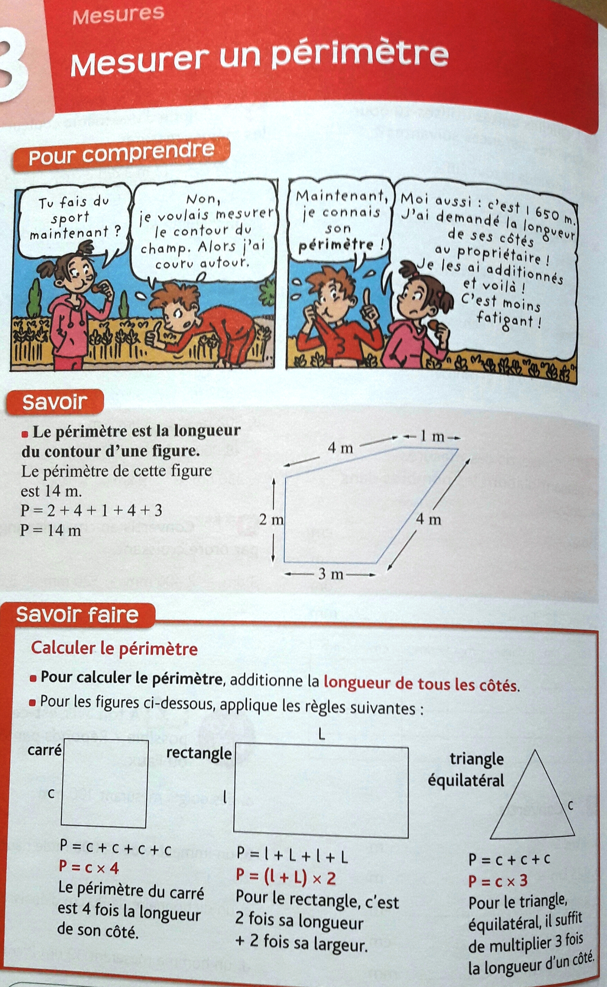

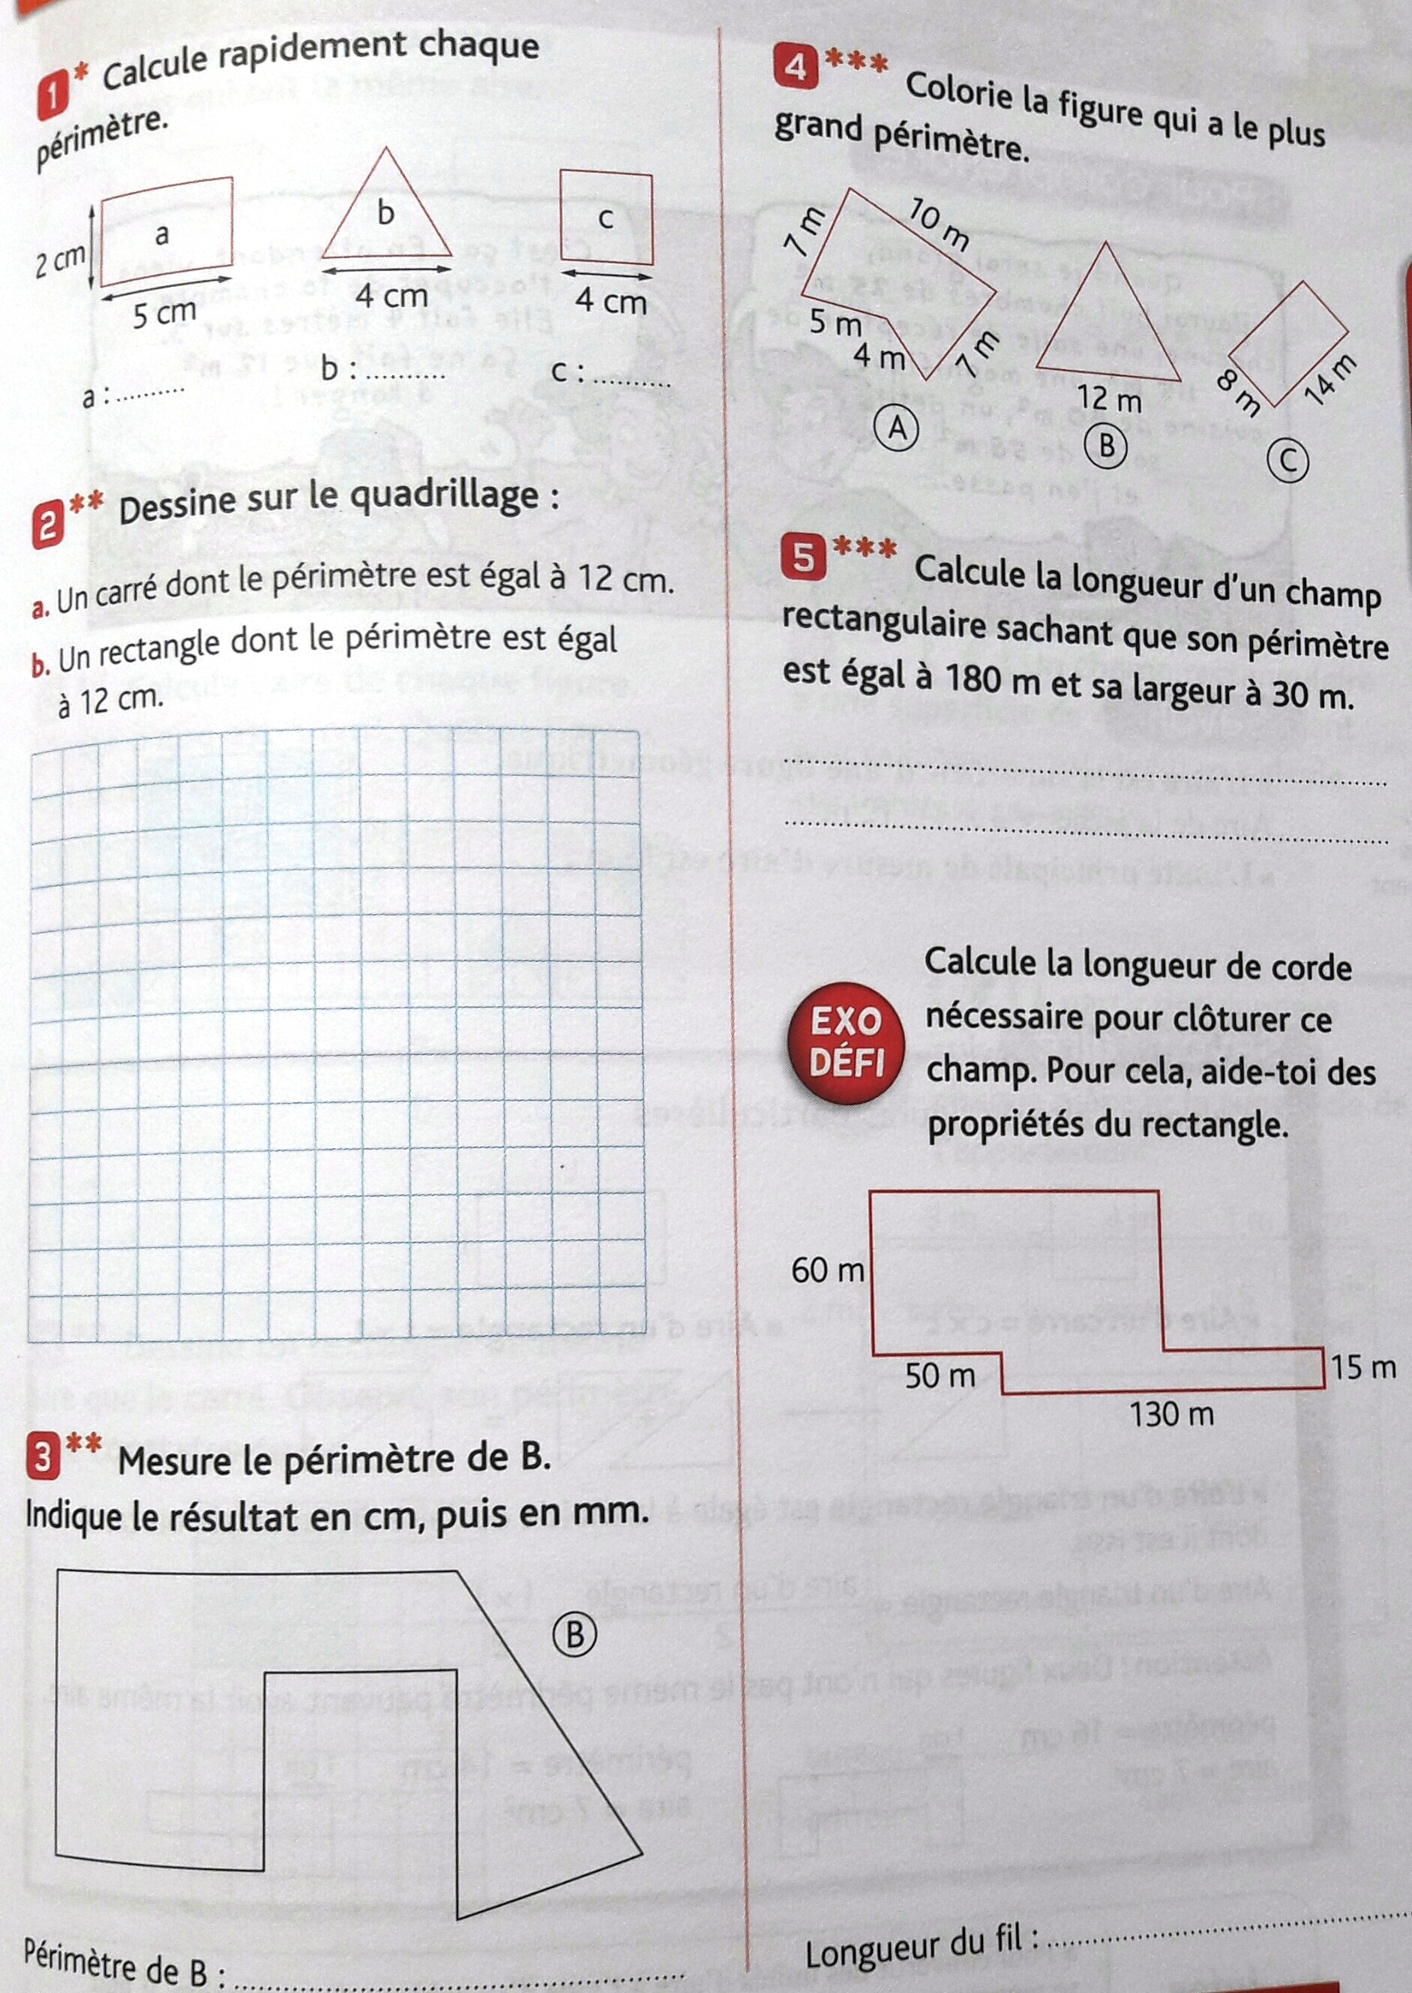
Source : Je comprends tout, CM 1, Ed. Nathan

